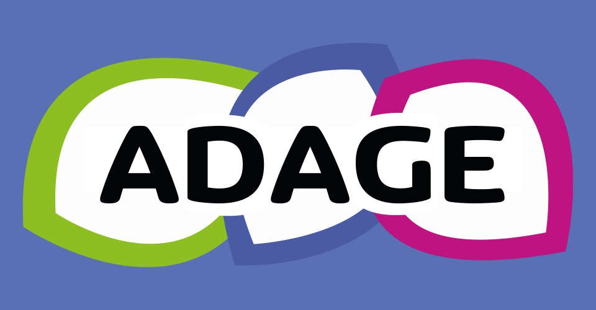
Appel à projets EAC - DAAC de Lyon

Avis de la commission de validation des projets

Avis de la commission :
Observations :

Sommes allouées
BOP 230 - Rectorat

Données générales

XXX
Labellisation E3D :
Bassin : LOIRE SUD
Circonscription :
Directeur :
Tel / mail
Professeurs référents culture : NON RENSEIGNÉ

Le projet

Titre du projet :

Description :

Domaines artistiques et culturels :

Partenaires :
Autres Partenaires :

Articulation avec un projet 2nd degré :

Les participants

Professeur coordonnateur du projet :

Classes prévisionnelles :
Classes + enseignants
Intervenants :

Formation des enseignants :

Le contenu du projet

Rencontrer :
Pratiquer :
Connaître :
Restitutions envisagées :
Etapes prévisionnelles :

L'atelier

Pratique artistique ou scientifique en atelier : NON

Le budget prévisionnel

Dépenses | €
Interventions de professionnels | €
65.00 € | €
 | €
Sorties | €
Frais de fonctionnement | €
défraiement transport et prise en charge des repas de la compagnie par l'opéra
Frais de déplacement des élèves | 0 €
Recettes | €
Ressources école : | €
de la commune | 0 €
Subventions de la communauté d'agglomération | 0 €
Subventions du département | 0 €
Subventions de la région | 0 €
Autres apports | €
opéra de St-Etienne
Financement demandé | €
Avis de l'IEN :

Avis :
Observations :

Powered by TCPDF (www.tcpdf.org)

